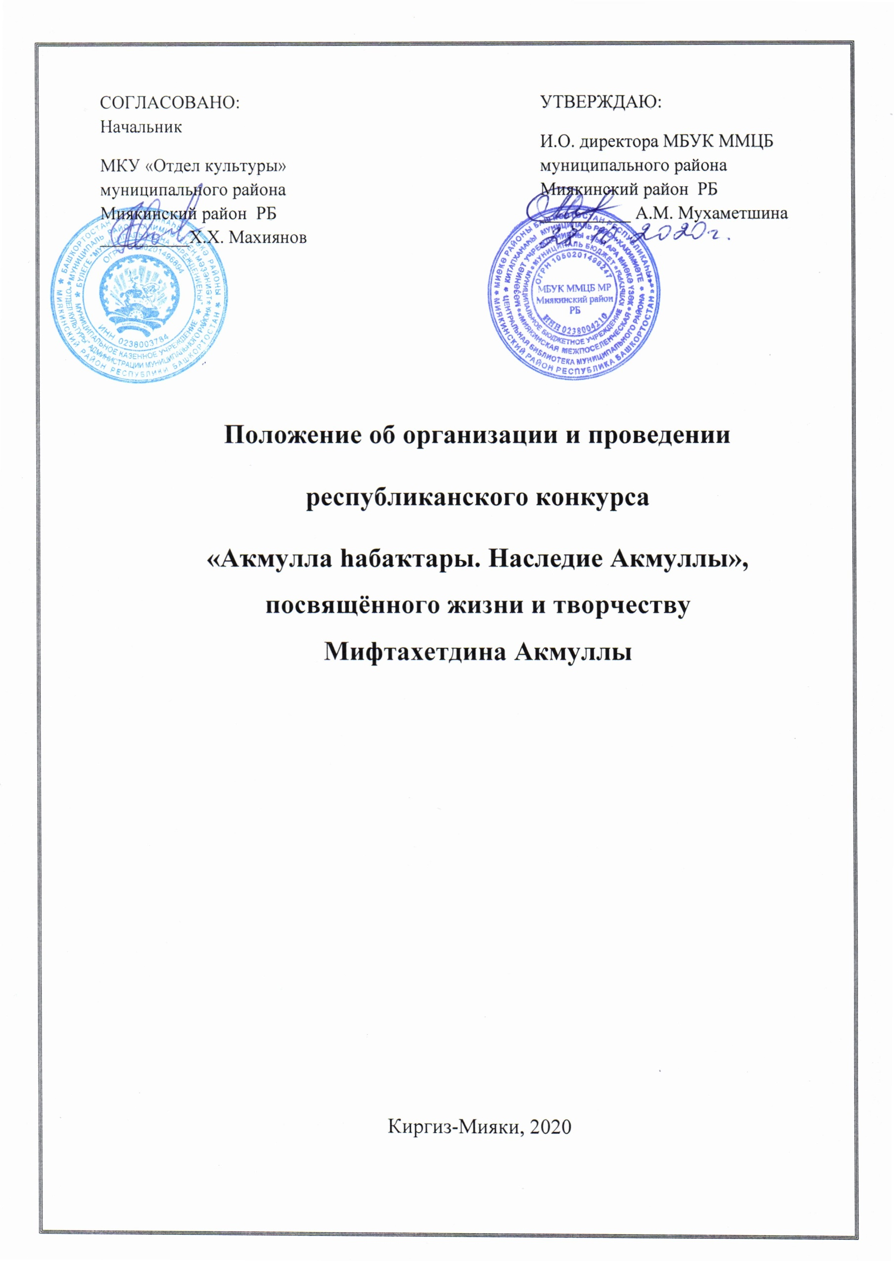

Учредитель: Администрация муниципального района Миякинский район Республики Башкортостан.
Организатор Конкурса: Муниципальное бюджетное учреждение культуры «Миякинская межпоселенческая центральная библиотека муниципального района Миякинский район Республики Башкортостан».

1. Общее положение
1.1. К участию приглашаются все желающие, независимо от возраста и национальной принадлежности.
1.2. Настоящее положение определяет цель, задачи, условия и сроки проведения республиканского конкурса «Аҡмулла һабаҡтары. Наследие Акмуллы»

2. Цели и задачи
2.1. Основной целью Конкурса является популяризация творческого наследия М. Акмуллы, повышение интереса к чтению и пропаганда лучших образцов литературы Республики Башкортостан.
2.2. Приобщение к изучению, сохранению историко-культурного и литературного наследия М. Акмуллы.
2.3 Воспитание личности, способной к саморазвитию, самосовершенствованию и самообразованию.
2.4 Воспитание толерантной личности, гражданина и патриота своей страны.
2.5 Развитие интеллектуальных способностей.
3. Участники
3.1 Участниками Конкурса могут стать
- учащиеся 5-11 классов общеобразовательных организаций;
- обучающиеся организаций дополнительного образования;
- пользователи, сотрудники библиотек Республики Башкортостан разных возрастов;
- население Республики Башкортостан.
3.2. Официальным участником Конкурса может являться как отдельный участник, так и коллектив (не более 5 человек).
3.3. На конкурс могут быть представлены работы, выполненные как индивидуально, так и коллективно.

4. Сроки и порядок проведения
4.1. Организатор подготавливает документации для проведения Конкурса;
формирует компетентное жюри;
4.2. Конкурс проводится – с 1 ноября по 30 ноября 2020 года;
  - В течение периода проведения Конкурса:
участники:
- Предоставляют заявку (Приложение №1) на участие в Конкурсе и конкурсную работу, которые необходимо прислать с 1 ноября по 30 ноября 2020 года, на электронный адрес mukcbs40@mail.ru с пометкой «На Конкурс».
- Заявки и конкурсные работы, предоставленные после 30 ноября, не рассматриваются.
организаторы конкурса:
- с 1 декабря по 10 декабря 2020 года подводят итоги Конкурса по представленным материалам.
4.4. Основными критериями для оценки работ являются:
- наличие требуемых документов для участия в Конкурсе;
- оригинальность и полнота ответов на вопросы Конкурса, оформленных в виде небольшой исследовательской работы, с указанием ссылки на источник в Интернете или автора, названия и страницы книги.

4.5 Конкурсные работы оцениваются по системе: 1 правильный ответ – 1 балл.
4.6. Все участники Конкурса получат сертификаты участника на электронный адрес, указанный в заявке на участие.
Победители Конкурса получат Дипломы I, II, III степени на электронный адрес, указанный в заявке на участие.
4.7. Информация об итогах Конкурса будет размещена на сайте МБУК «Миякинская межпоселенческая центральная библиотека муниципального района Миякинский район Республики Башкортостан» и на странице социальной сети ВК «Библиотека Мияки».

- Оргкомитет конкурса

5.1 Для организационно-технического информационного и методического обеспечения конкурса создаётся Оргкомитет Конкурса (далее – Оргкомитет).
5.2 Оргкомитет:
- утверждает состав и регламент работы экспертной комиссии Конкурса;
- осуществляет приём заявок и конкурсных работ (проверку их соответствия требованиям Конкурса);
- формирует список участников Конкурса по результатам технической экспертизы конкурсных материалов и список победителей Конкурса по результатам экспертной оценки конкурсных работ;
- принимает различные организационные решения по вопросам, связанным с проведением Конкурса.
5.3. Контактная информация для связи с Оргкомитетом:
- электронная почта: mukcbs40@mail.ru
- телефон: 8(347)-88-2-16-32
Адрес Оргкомитета: 452080 Республика Башкортостан, Миякинский район, с. Киргиз-Мияки, ул. Калинина, д.16 (Центральная библиотека)

6. Экспертная комиссия конкурса
6.1. В целях экспертной оценки конкурсных работ создаётся экспертная комиссия Конкурса (далее – Жюри).
6.2 В состав жюри входят специалисты, компетентные в вопросах, относящихся к содержанию Конкурса, и осведомлённые о порядке оценки конкурсных работ.
6.3 Жюри конкурса состоит из представителей МБУК «Миякинская межпоселенческая центральная библиотека МР Миякинский район РБ», МКУ «Отдел Образования администрации Муниципального района Республики Башкортостан», лауреата премии им. М. Акмуллы.
6.4 Члены Жюри коллективно оценивают конкурсные работы в соответствии с установленным порядком и критериями оценки.

7. Порядок и регламент проведения Конкурса
7.1. Конкурсные материалы включают конкурсную работу и сопроводительные документы.
7.2. В состав сопроводительных документов входят:
- Заявка на участие в конкурсе (приложение 1).
- Согласие на обработку персональных данных от каждого участника
Конкурса (приложение 2).
7.3. Сопроводительные документы должны быть подписаны, отсканированы и представлены в формате pdf или jpg материалов.
7.4. Приём конкурсных работ в соответствии с условиями конкурса осуществляется с 1 по 30 ноября 2020 года.
7.5. Конкурсные работы, поступившие в Оргкомитет позднее 30 ноября (по дате входящего письма с конкурсными работами, поступившего по электронной почте), не рассматриваются.
7.6. В период с 1 по 7 декабря 2020 года Оргкомитет проводит техническую экспертизу конкурсных материалов.

9. Награждение и поощрение участников

8.1. Всем участникам выдается Сертификат Участника Конкурса в электронном варианте. Сертификаты направляются участникам по электронному адресу, указанному в заявке в течение 2 недель после завершения работы Конкурса.
8.2. По результатам оценки конкурсных работ Жюри определяет победителей Конкурса, дипломантов I, II, III степени.
8.3. Сертификат участника и Диплом победителя заполняются на основании информации, указанной в заявке.

Приложение 1

Заявка на участие в Республиканском Конкурсе
«Аҡмулла һабаҡтары. Наследие Акмуллы.»

Фамилия, имя, отчество
участника
Возраст
Образовательное учреждение
Город (район)
Место работы, должность.

Приложение 2

СОГЛАСИЕ на обработку персональных данных

Я, _________________________________________________________,
дата рождения______________________, проживающий(-ая) по адресу: ____________________________________________________________,
в соответствии с п.4 ст.9 Федерального закона от 27 июля 2006г. № ФЗ-152 «О персональных данных» (далее Федеральный закон) даю согласие Муниципальному бюджетному учреждению культуры «Миякинская межпоселенческая центральная библиотека муниципального района Миякинский район Республики Башкортостан», зарегистрированному по адресу: 452080, Российская Федерация, Республика Башкортостан, Миякинский район, с.Киргиз-Мияки, ул. Калинина, 16 на обработку моих персональных данных:
- фамилия, имя, отчество;
- дата рождения;
- контактные данные (адрес, телефон, электронная почта);
сведения о месте работы и должности;
- сведения об образовании в целях моего участия в Республиканском Конкурсе «Аҡмулла һабаҡтары. Наследие Акмуллы»
Я уведомлен и понимаю, что под обработкой персональных данных понимается совершение над ними следующих действий: сбор, обработка, систематизация, накопление, хранение, уточнение, подтверждение, использование, распространение, уничтожение по истечении срока действия Согласия, предусмотренных п.3 ч.1 ст.3 Федерального закона.
Настоящее согласие не устанавливает предельных сроков обработки данных.
Согласие действует с момента его подписания до его отзыва в письменной форме с указанием мотивированной причины отзыва.

Дата___________Ф.И.О.(полностью)________________________________
Подпись____________________________

Приложение 3

Состав жюри Республиканского Конкурса

«Аҡмулла һабаҡтары. Наследие Акмуллы.»

№ | Ф.И.О. | Место работы
1. | Председатель жюри  Янышев Ф.Ф. | Журналист, писатель, член союза писателей РБ и РФ, лауреат премии им. М. Акмуллы 2010 г., бывший директор музея М. Акмуллы.
2. | Баширова Л.Д. | Методист «Отдел образования администрации МР Миякинский район РБ»
3. | Мухаметшина А.М. | Заведующий методико-библиографическим отделом МБУК ММЦБ МР Миякинский район
4. | Шаяметова Р.Р. | Заведующий сектором информатизации и автоматизации МБУК ММЦБ МР Миякинский район РБ

Республиканский конкурс
«Аҡмулла һабаҡтары. Наследие Акмуллы»,
посвящённый жизни и творчеству
Мифтахетдина Акмуллы

- Полные Ф.И.О., дата и место рождения М. Акмуллы.
- Этот знаменитый поэт проповедовал суфизм и прививал молодежи любовь к классической арабской поэзии, на которую равнялся в своем творчестве М. Акмулла. Назовите имя этого поэта.
- Кто такой шакирд? Шакирдом каких медресе был М.Акмулла?
- Что носит название «Аҡмулла төйәге»(«Родина Акмуллы»)?
- Где и когда создан Музей Мифтахетдина Акмуллы?
- В каком году и за что учреждена премия им. М. Акмуллы?
- Назовите лауреатов премии им. М. Акмуллы.
- Какому учебному заведению Республики Башкортостан присвоено имя М. Акмуллы? В каком году?
- Имя и творчество М. Акмуллы привлекало внимание несколько поколений башкирских, казахских, татарских, русских писателей и учёных. Кто первым, где, в каком году, собрав стихи Акмуллы, использовав материалы из Башкирии, издал отдельной книгой сборник стихов поэта. Как называется этот сборник стихов? На каком языке издан сборник?
- Когда и где вышел первый сборник стихов М. Акмуллы на башкирском языке?
- Назовите книгу, которая была издана при жизни М. Акмуллы.
- Какое событие произошло в жизни Акмуллы в 1867-1871 годы?
- За что боролся Акмулла и к чему призывал народ? В каком стихотворении это отражается больше всего?
- Кто автор оперы «Акмулла»?
- Художественный образ великого поэта воссоздали в своих произведениях известные писатели и публицисты. Назовите три главных произведения и их авторов.
- Посвятили ему свое перо и авторы более позднего времени. Назовите их.
- Кому посвящено самое большое по объему произведение М. Акмуллы?
- Назовите авторов памятника М. Акмулла в Уфе. Где он установлен?
- Кто автор скульптурного портрета М. Акмуллы? Где он установлен?
- Где и как погиб М. Акмулла? Где похоронен?

